|  |  |
| --- | --- |
| Национальный исследовательский ядерный университет  «МИФИ» | |
| Отчет  по лабораторной работе № 2  «Визуализация запросов с помощью инструментов BI-системы QlikView» | |
|  | Выполнила: Голуб Светлана  Группа: Б17-505 |
| Москва 2020г. | |

**СОДЕРЖАНИЕ**

**Основная часть** 3

Запрос A 3

Запрос B: 4

Запрос C 5

Запрос D 7

Запрос E 8

**Дополнительная часть** 9

Запрос 1 9

Запрос 2 10

# **Основная часть**

**Запрос A**

Задание: составить отчет о доходах от продаж по продуктам, клиентам и продавцам.

В данном задании были использованы следующие инструменты:

1. **Table box** – табличное представление позволило нам осуществить группировки как отдельно по каждому полю, так и по комбинации полей.
2. **Text object** – текстовые элементы были использованы для визуализации информации о заказе: имя продавца, имя покупателя, название продукта и суммарный доход. Для этого были использованы функции суммирования и строчные функции.
3. **Pivot table** – сводная таблица, в которой наглядно видны доходы по каждому продавцу и покупателю отдельно.
4. **Input box** – поле ввода используется для изменения курса доллара (в таблице доход в долларах, для перевода в рубли используем это поле)

Результат после осуществления группировки по покупателю и продукту:

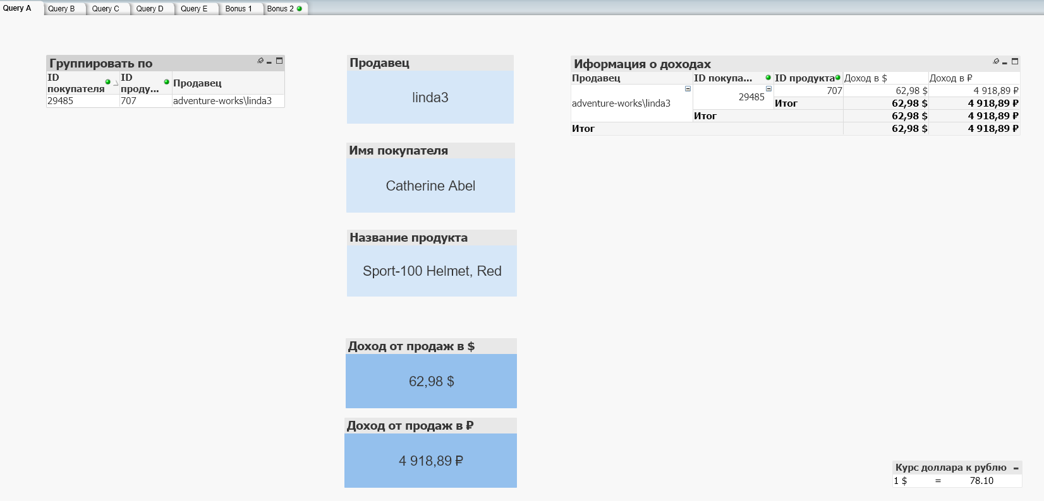

## **Запрос B:**

Задание: составить отчет о доходах от продаж по продуктам, клиентам и странам (регионам) для выставления счетов, доставки и стране клиента, поскольку они могут быть разными.

В данном задании были использованы следующие инструменты:

1. Table box – с помощью таблицы можно сделать группировку по какому-либо полю. Также можно увидеть, id каких адресов отличаются.
2. Text object – текстовые объекты были использованы для демонстрации имени покупателя, названия продукта, дохода и адреса. Совпадают адреса или нет можно увидеть отдельном элементе.

Результат после группировки по покупателю и продукту:

## **Запрос C**

Задание: составить отчет о доходах от продаж и предоставленных скидках по адресам в виде иерархии город> область / область> страна / регион.

В данном задании были использованы следующие инструменты:

1. Bar chart – с помощью гистограммы были визуализированы доходы и скидки для иерархии адресов. Текстовые элементы сбоку показывают страну/штат/город, по которым идёт группировка в данный момент.
2. Search object – для того, чтобы увидеть доход в определённом городе, можно воспользоваться поисковой строкой

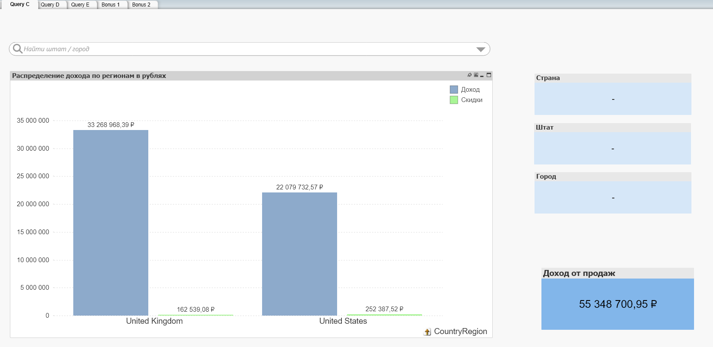

Результат группировки по Union City и демонстрация работы поисковой строки:

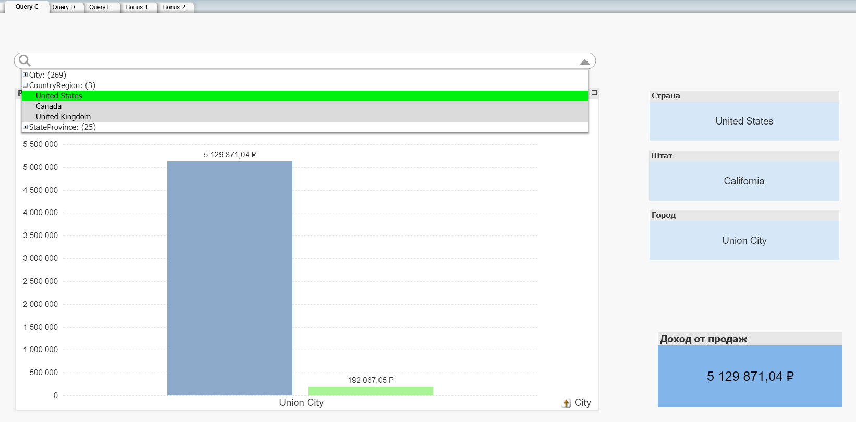

## **Запрос D**

Задание: составить отчет о доходах от продаж и предоставленных скидках по продуктам и иерархии товарных категорий

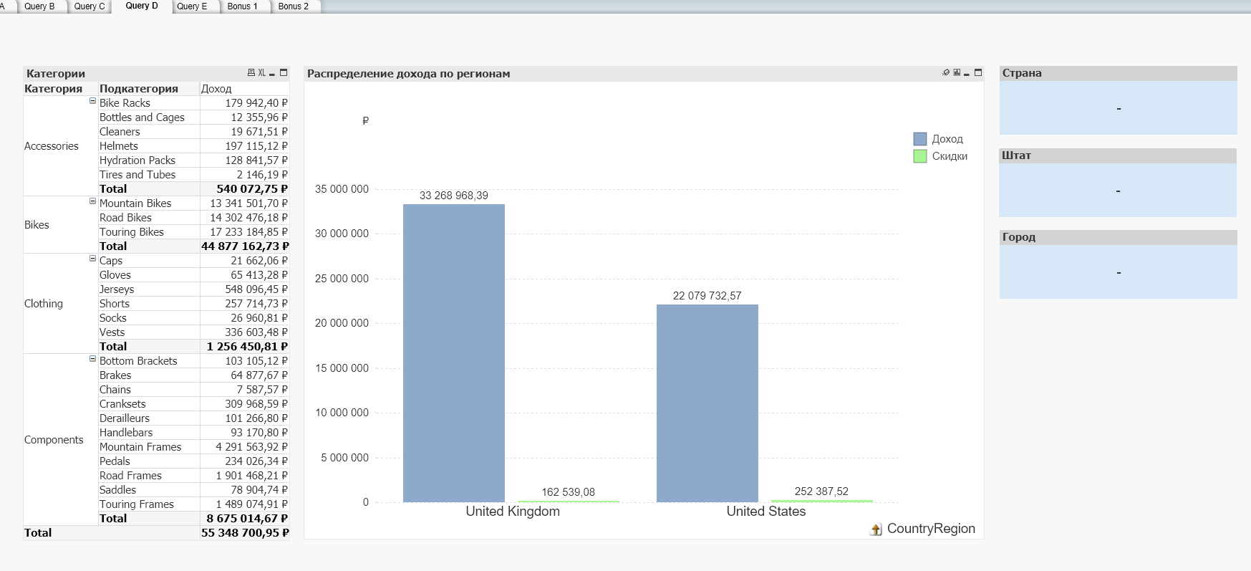

В данном задании были использованы следующие инструменты:

1. Pivot table – сводная таблица категорий была создана с помощью функции создания иерархии на этапе загрузки данных.
2. Bar chart – гистограмма показывает доходы и предоставленные скидки для выбранных категорий. Текстовые элементы сбоку показывают страну/штат/город, по которым идёт группировка в данный момент.

Результат группировки по городу Лондон:

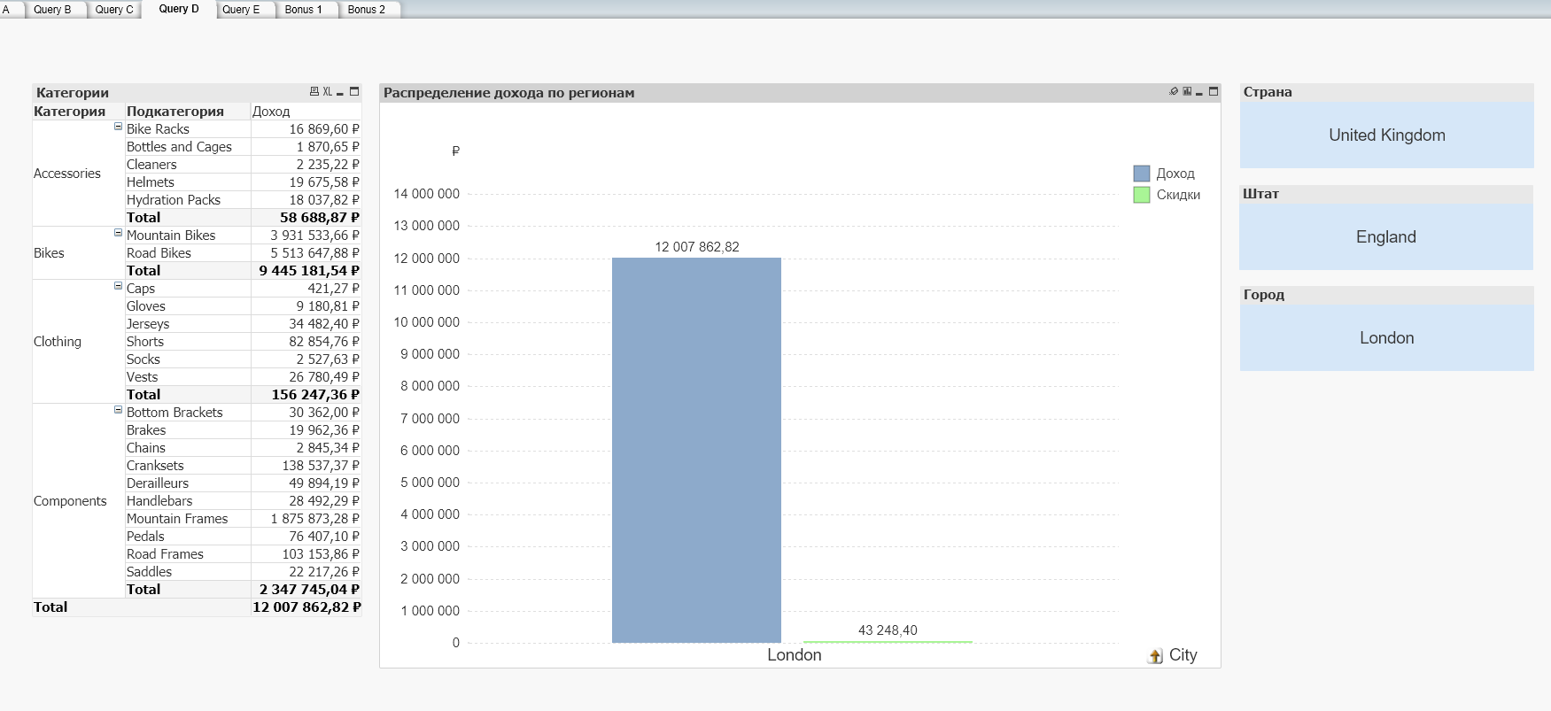

## **Запрос E**

Задание: составить целостный отчет о количестве продаж по продукту, клиенту, продавцу и иерархии регионов.

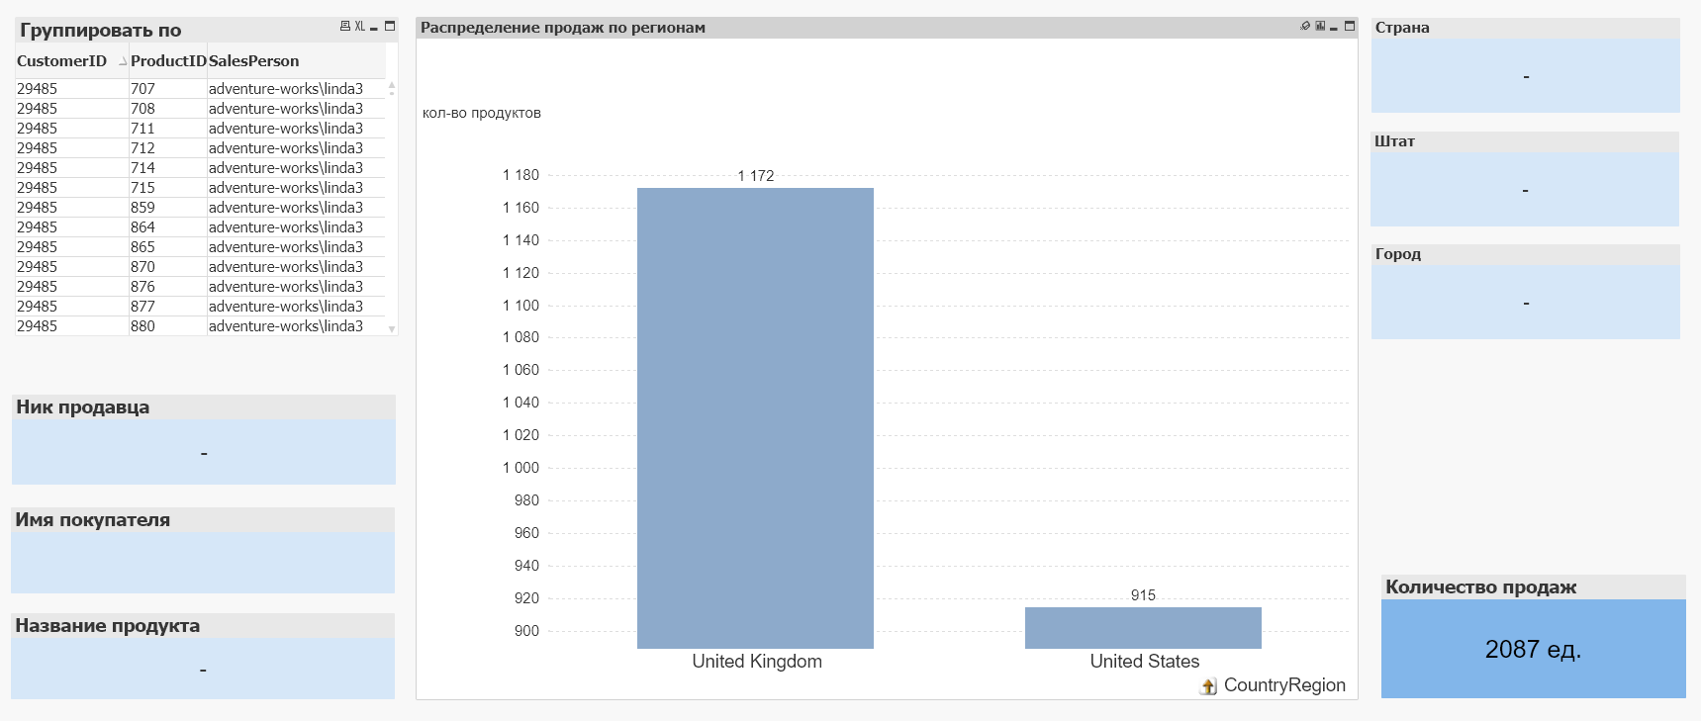

В данном задании были использованы те инструменты, которые были использованы в предыдущих запросах. Отличие в том, что в этом случае мы считаем не доход, а количество проданных продуктов.

Результат выполнения группировки по покупателю и продукту:

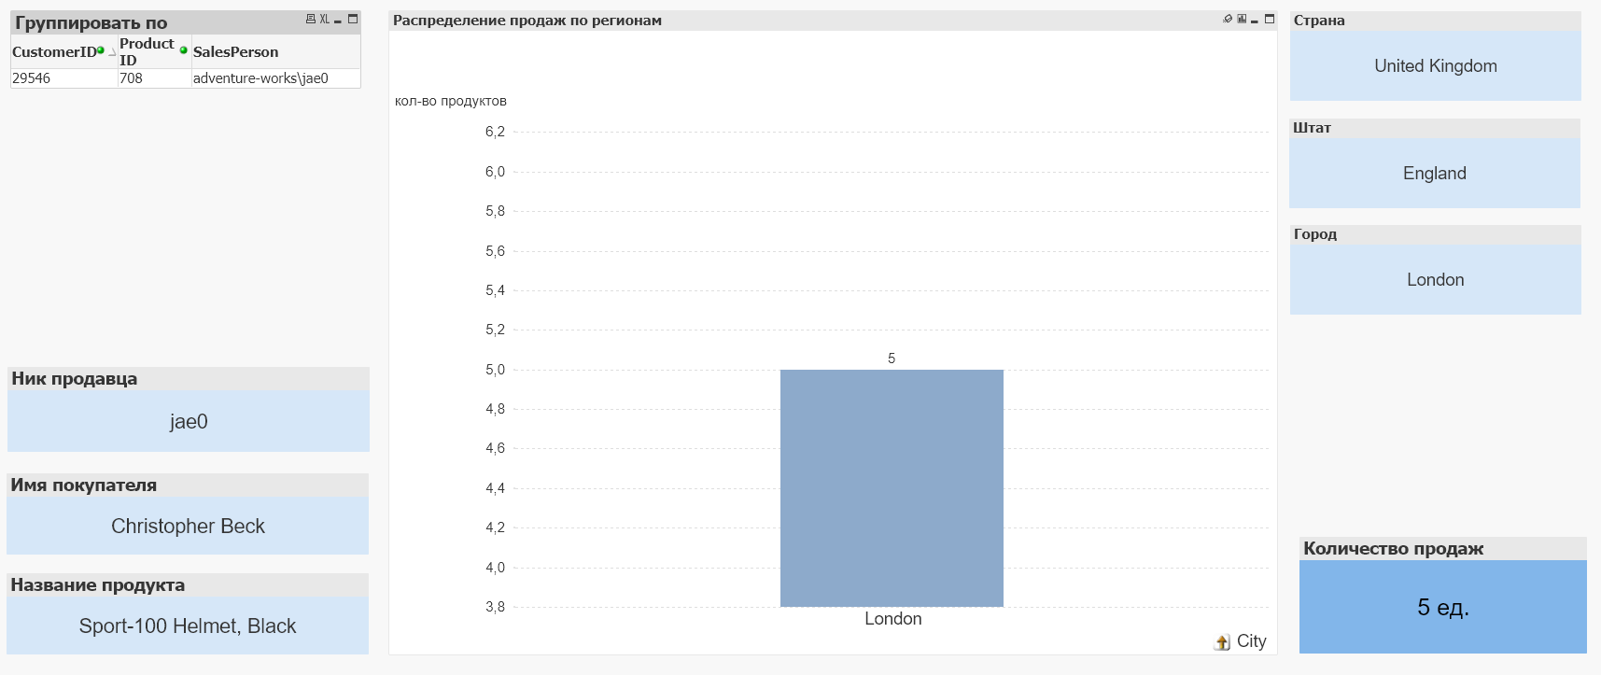

# **Дополнительная часть**

## **Запрос 1**

С помощью гистограмм и текстовых элементов можно проанализировать, товары какой ценовой категории покупают в конкретный странах/штатах/городах.

Для этого мы высчитываем минимальный и максимальный чеки, средний чек и медиану по чекам на случай аномальных точек.

Также с помощью поисковой строки можно сразу посчитать статистику для определённого штата/города.

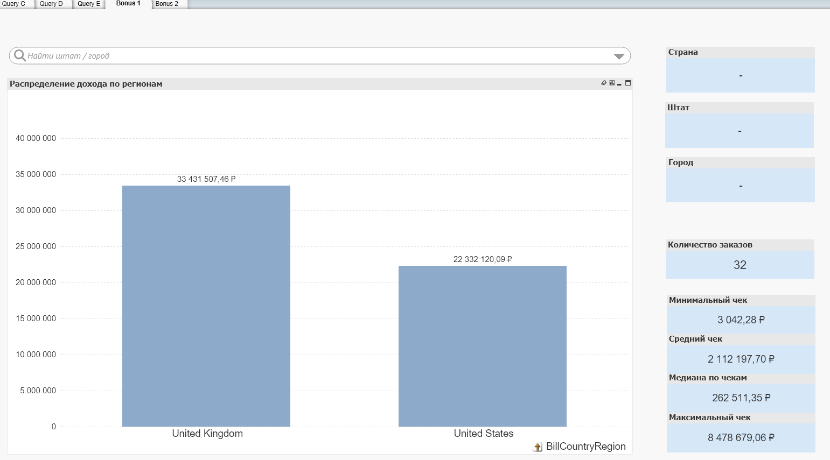

Результат группировки по штату и демонстрация работы поисковой строки:

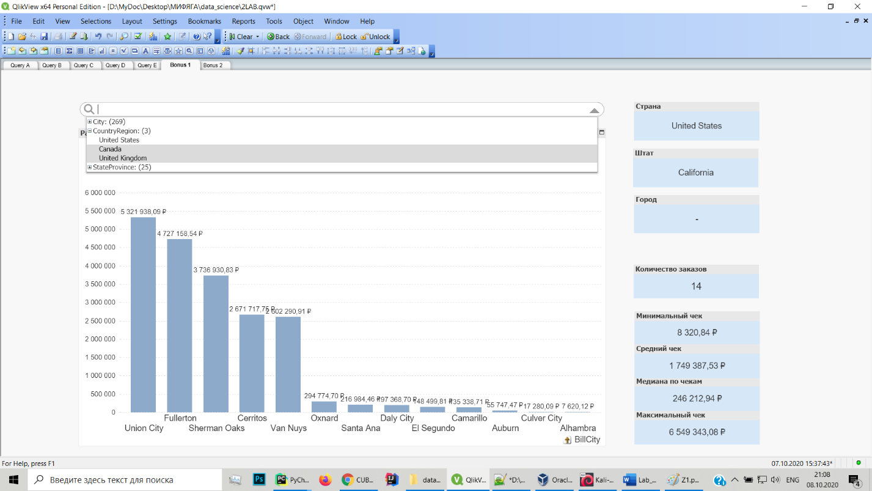

## **Запрос 2**

По имеющимся данным можно проанализировать, какие продукты покупают вместе и в каком количестве, для осуществления последующих рекламных кампаний или организации раздела рекомендаций. Также важно учитывать стоимость этих продуктов и региональную принадлежности клиентов.

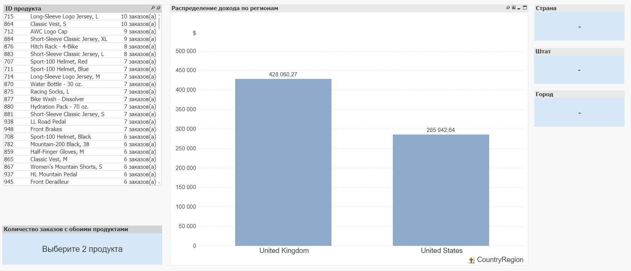

Результат группировки значений по штату:

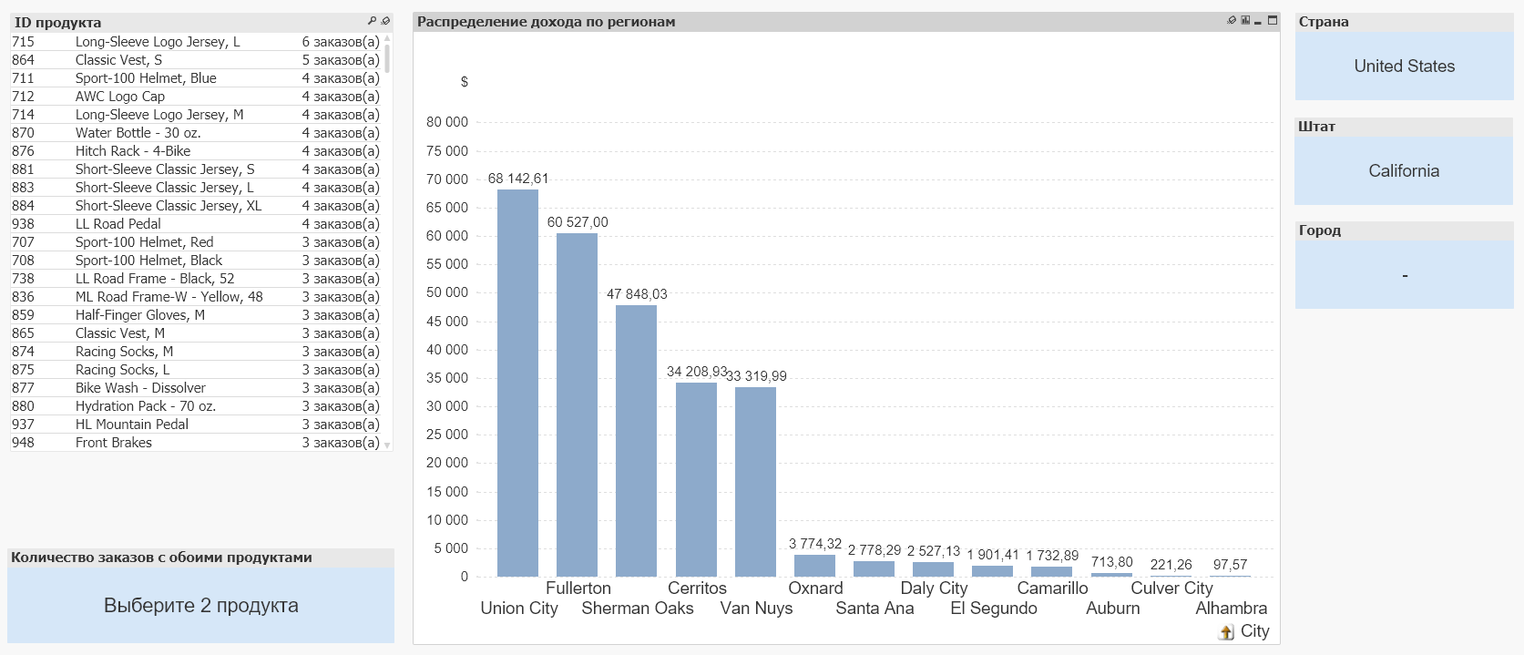

Результат подсчёта количества заказов, в которых вместе встречаются оба продукта:

